Lenguajes Formales
Recuperatorio TM 2021

Primera Evaluación
Ejercicio 1) Dada la siguiente Expresión Regular: 1 ( 01 | 10)* | 0 (110 | 011)*
Diseñe un AF que reconozca las cadenas pertenecientes al lenguaje que representa la ER, cuyo alfabeto es ∑ = {0,1}.
- Indique si el AF que ha definido es o no determinístico, y explique por qué.
- Dar dos ejemplos de cadenas que pertenecen al lenguaje y dos que no pertenecen al mismo.

Rta: A) es determinístico. B) 1, 101, no pertenecen 000, 111

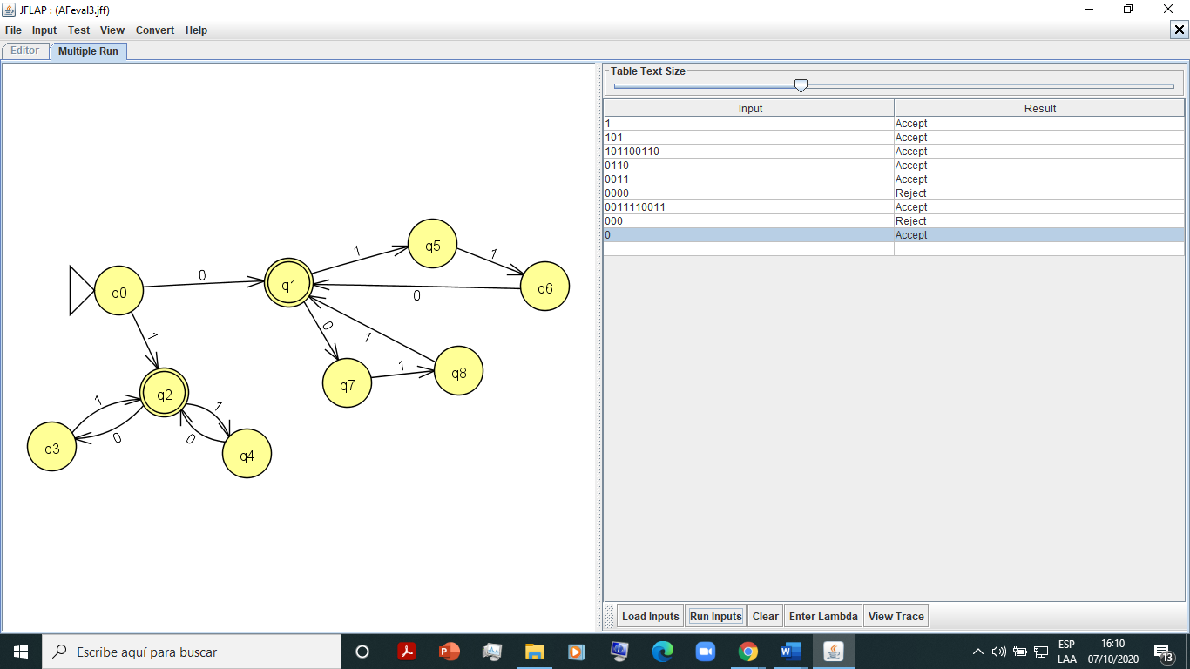

Ejercicio 2: Dados los lenguajes L₁= { xy / xy ∈ {0,1,2}* ∧ x=0^{p} ∧ ( y=(12)^{2m} v y=(21)^{n} ) para p >=0, m>=1, n>=1} y L₂= { x / x ∈ {0,1}* ∧ x=0^{3i} 1^{j} para i >=1, j>=1}.
a) Diseñar la ER que representa las cadenas del lenguaje L₁ U L_{2.}
b) Diseñar la ER de L₂^{R}
Rta: a ) ER ( 0* ( (1212)⁺ | (21)⁺) ) | ( (000)+ 1+ )
b) 1+ (000)+

